MANUAL DE USO · MI ESTABLECIMIENTO
Referentes del Hospital Subzonal Santa Teresita (Rawson)
Residuos · Agua · Protección contra incendios
Destinatario | Versión | Fecha | Elaboró
Hector Guillermo Funez y Bárbara Vanesa Hellriegel, referentes del HSST | 0 (en uso hasta el alta en el sistema HyS) | Octubre de 2026 | Servicio de Higiene y Seguridad Laboral

1. Para qué sirve
«Mi establecimiento» es el único lugar de carga de los referentes del Hospital Subzonal Santa Teresita (HSST). Desde el celular, la tablet o la computadora se registra lo que pasa en el hospital y en sus CAPS en tres temas: residuos (manifiestos, certificados y desvíos), agua (tanques y cisternas, limpiezas y análisis) y protección contra incendios (control de extintores).
Cada carga queda en el sistema del Servicio de Higiene y Seguridad Laboral con la fecha, la hora y el nombre de quien la hizo. Así se cuenta con el registro que piden la Ley 19.587 de Higiene y Seguridad en el Trabajo y su Decreto 351/79, la Res. SRT 905/2015 (funciones del Servicio de Higiene y Seguridad) y las normas de residuos peligrosos y patogénicos (Ley 24.051 y Ley XI N.º 35 de Chubut).
El referente registra lo que ve y adjunta los papeles firmados. La revisión, las medidas correctivas, los manuales y los protocolos los define el Servicio de Higiene y Seguridad.
Lo que hay que tener a mano
- Un celular con internet (si se corta la señal, lo cargado se guarda y se envía después).
- El enlace: hyslhmh-sudo.github.io/manifiestos (conviene guardarlo en la pantalla de inicio del celular).
- Tu DNI y tu clave personal, que te da Higiene y Seguridad. La clave es solo tuya: no la compartas.

2. Ingresar
1 | Abrir el enlace y elegir el hospital  Abrí hyslhmh-sudo.github.io/manifiestos en el navegador.  - En Establecimiento elegí Hospital Subzonal Santa Teresita (Rawson).  - Escribí tu DNI sin puntos y tu clave personal.  - Tocá Ingresar.  Tildá «Recordar la clave en este equipo» solo si el celular es tuyo y no lo usa otra persona.
2 | La pantalla de inicio  Arriba dice Carga: y tu nombre. Debajo aparecen:  - Lo que tenés pendiente: los avisos del sistema (por ejemplo, cargar los tanques o una limpieza que vence). Tocá un aviso y te lleva directo a la carga.  - 1 · Residuos, 2 · Agua y 7 · Incendio: los temas que tenés asignados.  - Mis cargas: lo que todavía no se envió (por ejemplo, si no había señal).  Arriba a la derecha está el botón Ayuda, con la explicación de cada pantalla.
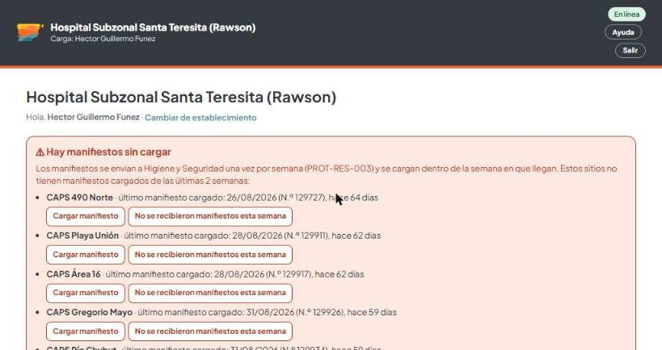
Pantalla de inicio: arriba, el aviso de manifiestos sin cargar y el nombre de quien carga.
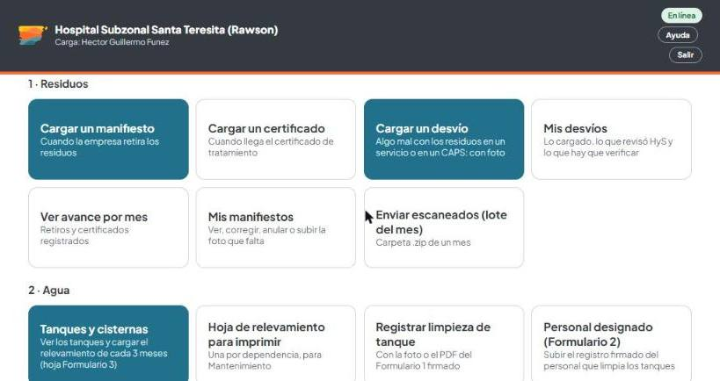
1 · Residuos: manifiestos, certificados, desvíos y registros.
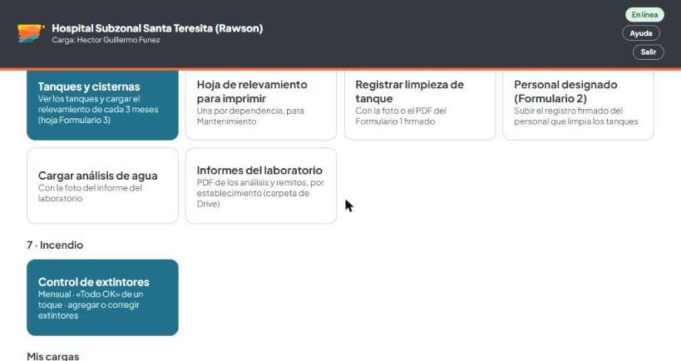
2 · Agua y 7 · Incendio.
Si no podés entrar
- «La clave no es correcta»: revisala (no importan las mayúsculas). Si sigue igual, pedí una clave nueva a Higiene y Seguridad.
- «Tu acceso todavía no está activo» o no ves un tema: avisá a Higiene y Seguridad.

3. Residuos
En 1 · Residuos están los manifiestos, los certificados y los desvíos del HSST y sus CAPS.

Cargar un manifiesto
3 | Cuando la empresa retira los residuos  Tocá Cargar un manifiesto y completá paso a paso con Siguiente:  - Sitio: el hospital o el CAPS donde se hizo el retiro.  - Fecha de recolección y N.º de manifiesto.  - Residuos: para cada corriente, el contenedor, la cantidad y la cantidad retirada.  - Control del papel: si firmó el transportista y si el original quedó en el establecimiento.  - Foto o escaneo del manifiesto completo y legible.  Revisá el resumen y tocá Guardar manifiesto. Si el número ya estaba cargado, el sistema avisa antes de guardar.
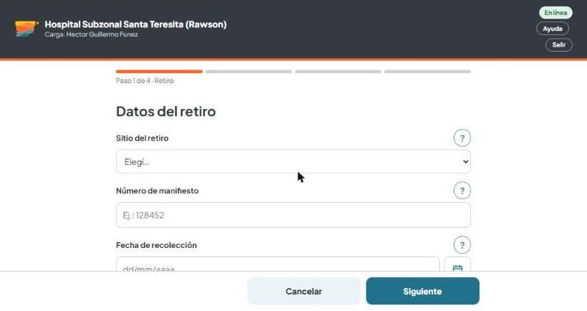
Cargar un manifiesto: paso 1 de 4, datos del retiro.

Cargar un certificado
4 | Cuando llega el certificado de tratamiento  Tocá Cargar un certificado y completá:  - La empresa (Impeesa) y el mes y año al que corresponde.  - El N.º de certificado y la fecha de tratamiento.  - La cantidad (si figura en el certificado).  - La foto o el escaneo del certificado (desde 2027 es obligatorio).  Si el certificado ya estaba cargado, el sistema avisa.
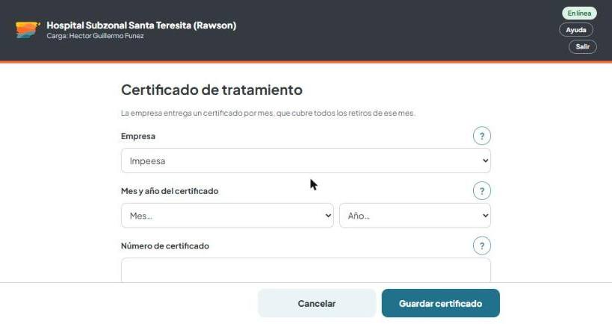
Certificado de tratamiento: un certificado por mes.

Cargar un desvío
Un desvío es algo que está mal con los residuos en un servicio o en un CAPS: bolsa equivocada, cortopunzante suelto, contenedor lleno, residuos en el piso, depósito en malas condiciones, etc. En el HSST, las novedades de residuos se cargan siempre como desvíos.
5 | Registrar lo que viste  Tocá Cargar un desvío. Se abre la página de carga del HSST.  - La primera vez elegí tu nombre (Funez o Hellriegel) y escribí los 3 últimos números de tu DNI. El celular lo recuerda para las próximas veces.  - Elegí el lugar: un servicio de internación (Terapia, Clínica Médica, Maternidad, Pediatría), otro servicio (consultorios, guardia, rayos X, laboratorio, esterilización, anatomía patológica) o un CAPS.  - Marcá qué viste (se puede marcar más de una cosa) y agregá un detalle si hace falta.  - Sacá o subí fotos y tocá Guardar.  No se envían correos: lo cargado queda en el sistema y lo revisa Higiene y Seguridad.
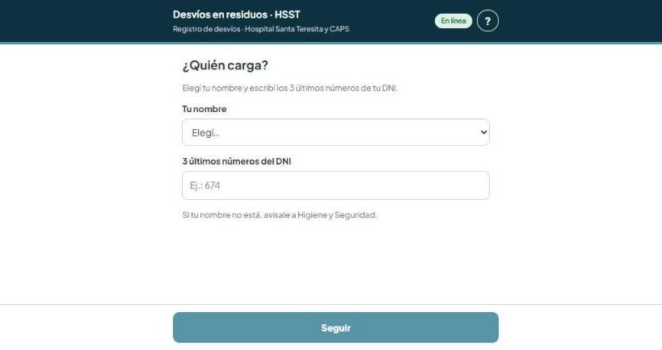
Página de carga de desvíos: la primera vez, nombre y 3 últimos números del DNI.
6 | Mis desvíos: verificar en el lugar  En Mis desvíos está todo lo cargado y lo que ya revisó Higiene y Seguridad. Los desvíos con la etiqueta Para verificar son los que tienen una medida tomada.  Cuando pases por el lugar, tocá Corregido (el desvío se cierra) o Sigue igual (Higiene y Seguridad lo vuelve a revisar).  La lista puede tardar unos segundos en abrir.
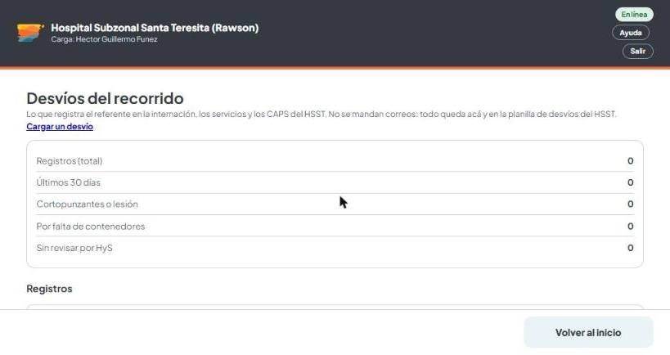
Mis desvíos: totales y registros, con lo que revisó Higiene y Seguridad.

Otras opciones
- Mis manifiestos: ver lo cargado, corregir, anular o subir la foto que falta.
- Ver avance por mes: retiros y certificados registrados.
- Enviar escaneados (lote del mes): si se escanearon todos los manifiestos del mes, se suben juntos en una carpeta .zip.

4. Agua
En 2 · Agua se lleva el registro de tanques y cisternas del hospital y de los CAPS, de sus limpiezas y de los análisis del laboratorio (Decreto 351/79, arts. 57 y 58: agua apta para consumo humano).

Tanques y cisternas
Es un solo botón con dos partes: arriba, Cargar el relevamiento (cada 3 meses); abajo, la lista de tanques y cisternas con sus datos, la última limpieza y el último relevamiento.
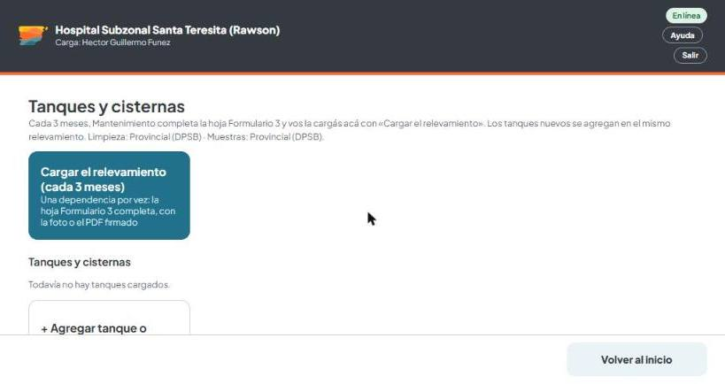
Tanques y cisternas: arriba el relevamiento, abajo la lista.
Primero, el relevamiento
- Hoy el HSST no tiene tanques cargados. Mientras no haya tanques, Registrar limpieza y Cargar análisis te llevan a esta pantalla: el primer paso es cargar el relevamiento de cada dependencia.
- Para cargar análisis, además, Higiene y Seguridad tiene que asignar las canillas de muestreo.
7 | Imprimir la hoja de relevamiento  Tocá Hoja de relevamiento para imprimir, elegí la dependencia (hospital o CAPS) e imprimila. Salen los tanques ya cargados y columnas libres para los nuevos (4 por hoja).  Mantenimiento la completa en papel, marca con una X, firma y te la entrega.
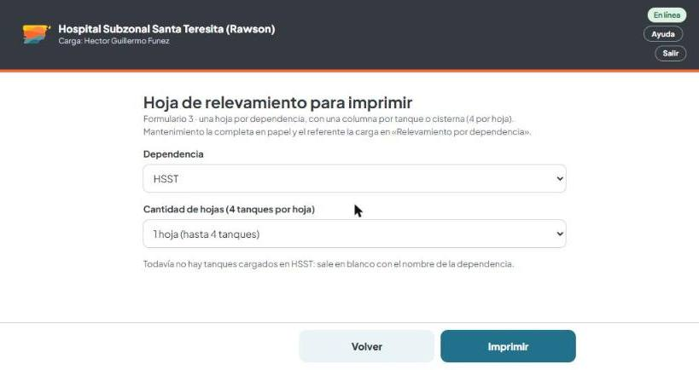
Hoja de relevamiento para imprimir (Formulario 3).
8 | Cargar el relevamiento  Entrá a Tanques y cisternas y tocá Cargar el relevamiento (cada 3 meses).  - Elegí la dependencia y cargá cada columna de la hoja: ubicación, tipo, uso, capacidad, material, acceso, tapa y las preguntas de estado.  - Si hay un tanque que no estaba, tocá + Agregar otro tanque o cisterna: el código lo pone el sistema.  - Adjuntá la hoja firmada (hasta 5 fotos o un PDF) y tocá Guardar todo.  Se carga una dependencia por vez. Para cambiar un dato de un tanque, usá Cambiar datos en la lista.
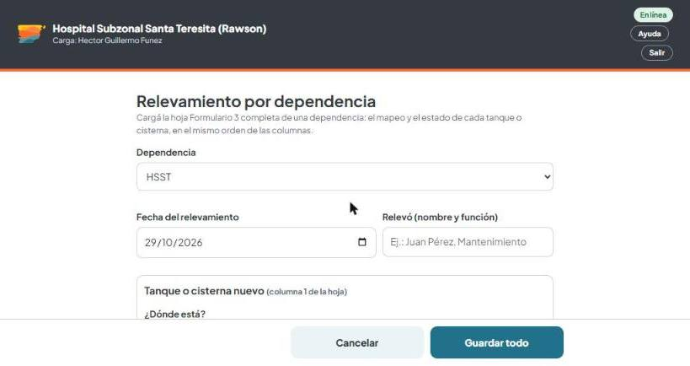
Relevamiento por dependencia: una columna de la hoja por tanque o cisterna.
9 | Registrar una limpieza  Tocá Registrar limpieza de tanque, elegí el tanque, completá los datos de la limpieza y adjuntá la foto o el PDF del Formulario 1 firmado.
10 | Personal designado (Formulario 2)  Subí el registro firmado del personal que limpia los tanques (hasta 5 fotos o un PDF). Hay que cargarlo antes de la primera limpieza; si cambia el personal, subí uno nuevo.
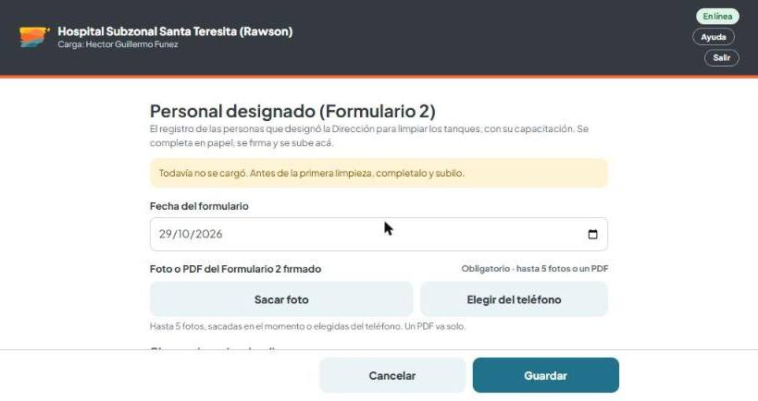
Personal designado (Formulario 2).
11 | Análisis e informes del laboratorio  Cargar análisis de agua: con la foto del informe del laboratorio.  Informes del laboratorio: abre la carpeta con los PDF de los análisis y los remitos del HSST.  Las canillas donde se toman las muestras las asigna Higiene y Seguridad.

5. Protección contra incendios
En 7 · Incendio se usa Control de extintores: el inventario de los extintores del hospital y de los CAPS y su control mensual (Decreto 351/79, capítulo 18; Norma IRAM 3517-2).
Primera vez: dar de alta los extintores
- Hoy el HSST no tiene extintores cargados. La primera recorrida sirve para darlos de alta a todos, lugar por lugar, con Agregar un extintor.
- Después, una vez por mes, se hace el control de cada uno.
12 | Elegir el lugar  Tocá Control de extintores y elegí el lugar: HSST o uno de los CAPS (Área 12, Área 16, Gregorio Mayo, San Ramón, Río Chubut, 490 Norte, Playa Unión).
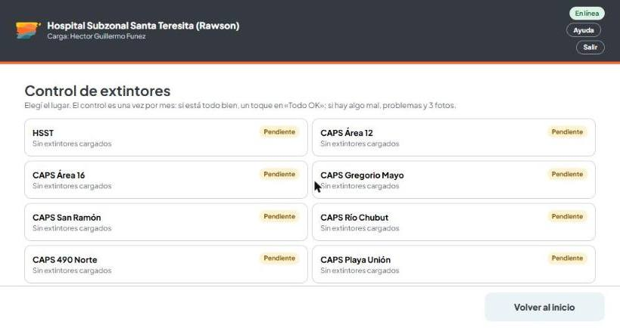
Control de extintores: un lugar por tarjeta, con su estado del mes.
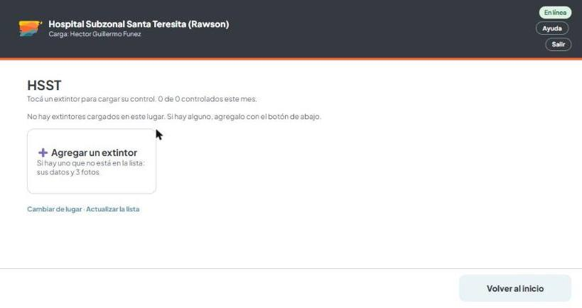
Lugar sin extintores cargados: «Agregar un extintor».
13 | Agregar un extintor que no está en la lista  Tocá Agregar un extintor y completá todos los datos: N.º de puesto, planta, sector, ubicación, tipo, agente, kilos, N.º de inventario y vencimiento de la carga.  - N.º de puesto: el número del cartel donde va colgado. Solo números; no se repite en el establecimiento.  - N.º de inventario: el de la chapita patrimonial pegada en el extintor. Si no tiene, poné s/d.  - Planta: Planta baja o Planta alta.  - Son dos números distintos: el sistema avisa si se repiten o si quedaron iguales.  Sacá las 3 fotos obligatorias (también se pueden subir desde la galería) y tocá Agregar.
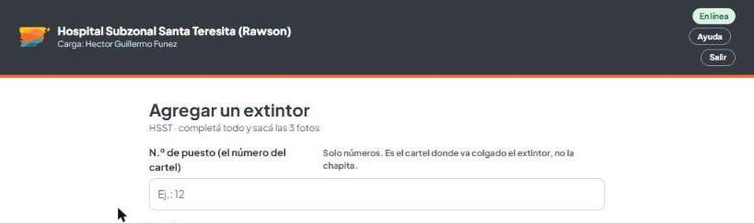
Agregar un extintor: el N.º de puesto es el del cartel. Después se elige la planta (planta baja o alta).
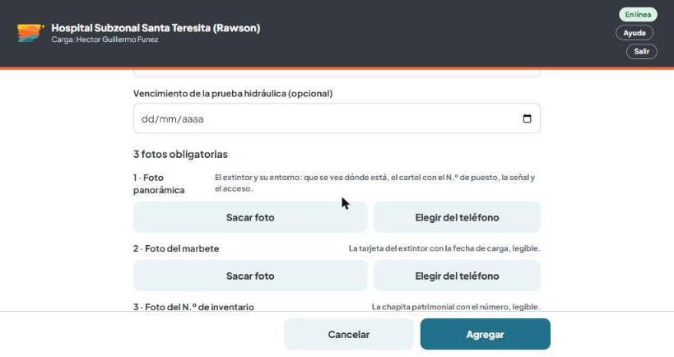
Las 3 fotos obligatorias: panorámica, marbete y N.º de inventario.
14 | Control mensual  Una vez por mes, tocá cada extintor de la lista:  - Si está todo bien, Todo OK lo registra de un toque, sin fotos (quedan las del último control).  - Si no, hacé el control completo: contestá las 5 preguntas, marcá el problema (no está, se usó, poca o demasiada presión, precinto roto, manguera o válvula dañada, golpeado u oxidado, tapado, sin cartel, sin tarjeta, carga vencida u otro) y revisá el vencimiento de la carga en la tarjeta. Si no se lee, tocá No se lee.  - Sacá las 3 fotos: de lejos con el entorno, la tarjeta y el N.º de inventario.
Situación | Qué hacer
El número de puesto o la ubicación están mal | Tocá Corregir en el extintor. Higiene y Seguridad lo verifica.
Me equivoqué en un control | Hacé un control nuevo del mismo extintor: queda el último.
El extintor tiene un problema | Marcalo en el control. Cuando se resuelva, lo cierra Higiene y Seguridad.
Hubo un principio de incendio o se usó un extintor | Primero se actúa según el plan de emergencia del hospital y se da aviso. Después se informa a Higiene y Seguridad.

6. Preguntas frecuentes
¿Qué pasa si no tengo señal?
Lo cargado queda guardado en el celular y se envía solo cuando vuelve la conexión. En Mis cargas ves lo que falta enviar. Algunas pantallas (por ejemplo, las listas) necesitan señal para abrirse.
Cargué algo mal.
En Mis manifiestos o en Mis registros podés corregir o anular. En los extintores, un control nuevo reemplaza al anterior.
¿Las fotos tienen que ser en el momento?
No. En cada lugar para cargar imágenes podés sacar la foto en el momento o subirla desde el celular (hasta 5 por campo; en documentos, hasta 5 fotos o un PDF). En el control de extintores son 3 fotos fijas.
¿Quién ve lo que cargo?
El Servicio de Higiene y Seguridad Laboral, que revisa cada carga y define las medidas. Las auditorías y los diagnósticos los hace Higiene y Seguridad: no aparecen en tu pantalla.
Necesito ayuda.
Tocá Ayuda arriba a la derecha (tiene un buscador) o consultá al Servicio de Higiene y Seguridad Laboral: belenpellegrini.hys@gmail.com.

Marco normativo
- Ley 19.587 de Higiene y Seguridad en el Trabajo y Decreto 351/79 (arts. 57 y 58, agua para consumo; capítulo 18, protección contra incendios).
- Res. SRT 905/2015: funciones de los Servicios de Higiene y Seguridad en el Trabajo.
- Ley 24.051 de residuos peligrosos y Ley XI N.º 35 de la Provincia del Chubut (residuos patogénicos).
- Norma IRAM 3517-2: control, mantenimiento y recarga de extintores.

